プレスリリース
報道関係者各位 2020年8月19日

製造されたお菓子を捨てない・返品しない・余らせない
お菓子のデパートよしやに世界各地のお土産菓子が大集合！

菓子卸販売を行っている株式会社吉寿屋（所在地:大阪府摂津市、代表取締役社長神吉一寿）は、世界各地のお土産菓子を販売しているレッドホースコーポレーション株式会社と契約を行い、新型コロナウィルス（以下、コロナと言います。）で世界各地の観光地で売れなくなったお土産菓子を引き受け、2020年8月24日（月）からお菓子のデパートよしや全店舗での販売を行います。
定価から約半額程度の値段での販売になり、日本にいながら世界各地の観光地への想いを馳せながらお菓子を購入していただけます。

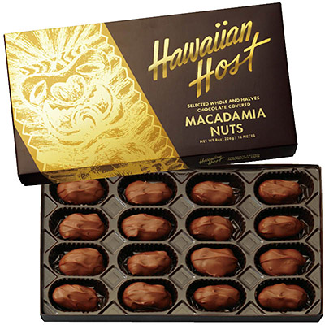
【販売をするきっかけ】
株式会社吉寿屋では、創業以来、メーカーへのお菓子の返品を一切行っていません。この取り組みは業界で弊社のみとなっており、メーカーとの強力な信頼関係を築けている理由の一つにもなっております。
何故、返品を行わないのかというと、返品に対するコストが掛かりすぎることと、毎朝、社長の神吉はお菓子に向かって「お菓子の神様いつもありがとうございます。」と感謝の気持ちを伝えるほどお菓子を大切にしています。
今回、コロナ禍で全世界が未曾有の事態に陥っており、観光地も例外なく観光客はおらずお土産のお菓子も行き場を失っている状態です。
↑取り扱い例（ハワイアンホースト（上）、
モンサンミシェルガレットクッキー（下））
レッドホースコーポレーション株式会社が取り扱いを行っているお土産のお菓子
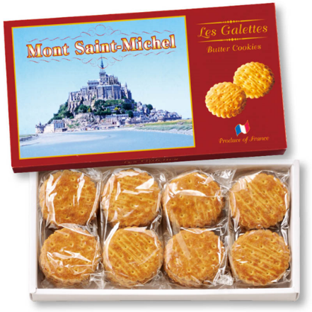
を弊社において引き取り約半額近い価格でも販売することで売れないお菓子を単
に廃棄するのではなく、製造したものを最後まで責任を持って消費できる支援ができればと考えています。

【売れないお土産（お菓子類）全部引き取ります！】
弊社ではお菓子を大切にするという気持ちを第一に、困っている企業様等がおられれば、この窮地を力を合わせて乗り越えたいと考えています。まずは弊社まで、ご連絡いただければ商談のうえ、弊社の実店舗（99店舗）においてお取り扱いさせていただきます。

【今後の展望】
お菓子の卸流通業者として作られたお菓子が廃棄される状況を改善し、お菓子を通じて世界中に笑顔を届けていける企業としてこれからも成長し続けていきます。

【取材について】
実店舗で販売をしている様子、購入されたお客様へのインタビュー、弊社への取材も可能です。
【会社概要】
会社名：株式会社吉寿屋（よしや）
代表者：代表取締役社長 神吉 一寿
所在地：〒566-0064 大阪府摂津市鳥飼中3-3-36
TEL：072-650-6788
URL：https://www.okashi.jp/
Instagram: officialyoshiya123
Twitter:@yoshiyafanclub
事業内容：菓子卸販売（菓子、食品、飲料、アイスクリーム、ケーキおよび冷凍ケーキ）

【本件に関するお問い合わせ】
会社名：株式会社吉寿屋
担当者：広報担当 布谷 真侑未
TEL：072-650-6788
Mail：info@prokoho.jp

